“Su nümunələrinin yoxlanılmasına dair müraciət” elektron xidmətinin istifadə təlimatı
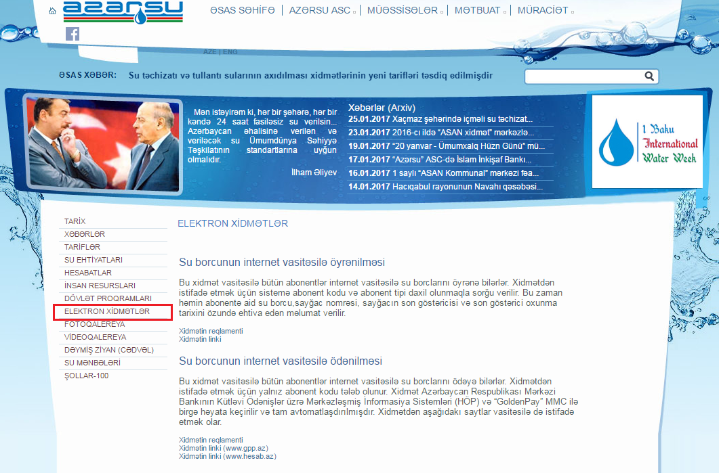
Elektron xidmətdən istifadə etmək üçün siz www.azersu.az saytında “Elektron xidmətlər” bölməsində olan müvafiq linkdən (Şəkil1) və ya www.e-gov.az portalından “Azərsu” Açıq Səhmdar Cəmiyyətinin təqdim etdiyi elektron xidmətlərin siyahısından “Su nümunələrinin yoxlanılmasına dair müraciət” xidmətini (Şəkil 2) seçməlisiniz.
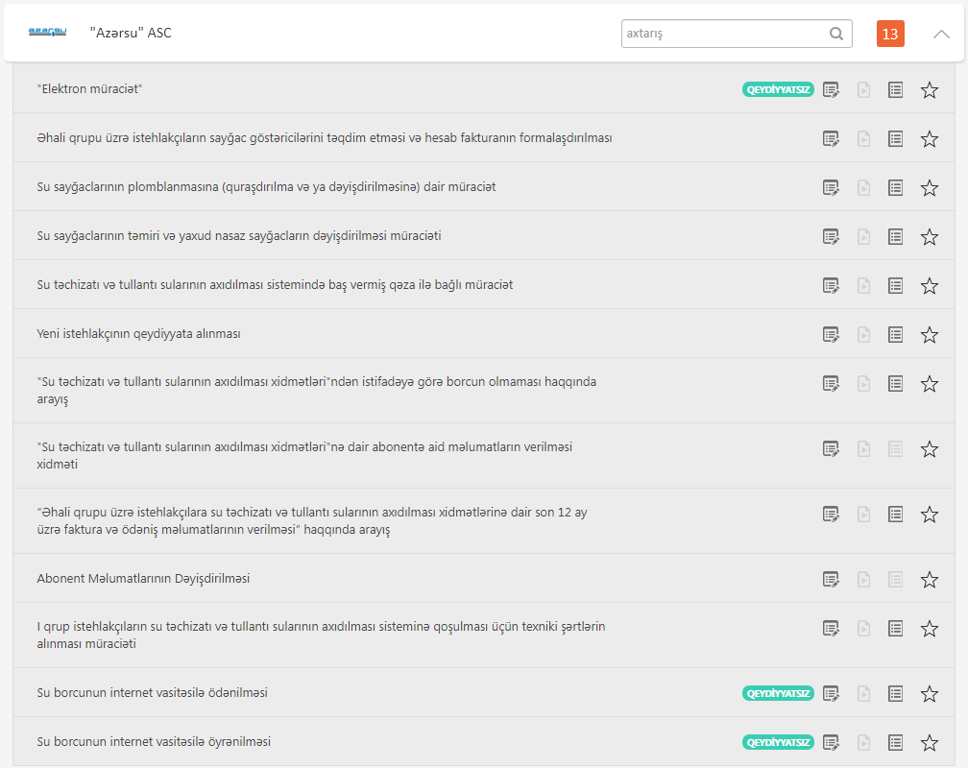
Şəkil 1
Şəkil 2
Açılan növbəti pəncərədən elektron xidmətə daxil olmaq üçün aşağıdakı giriş vasitələrindən biri seçilməlidir: (Şəkil 3)
- elektron imza ilə daxil olmaq;
- asan imza ilə daxil olmaq;
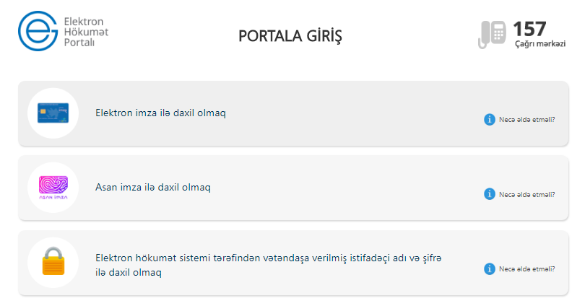
- Elektron hökumət sistemi tərəfindən vətəndaşa verilmiş istifadəçi adı və şifrə ilə daxil olmaq.
Şəkil 3

Növbəti açılan pəncərədə “Yeni müraciət yarat” və “Müraciətin statusunu yoxla” bölmələri mövcuddur. “Yeni müraciət yarat” bölməsindən yeni müraciətin göndərilməsi mümkündür. “Müraciətin statusunu yoxla” bölməsindən göndərilən müraciətlərin statusuna nəzarət etmək və nəticəni əldə etmək mümkün olacaqdır (Şəkil 4).
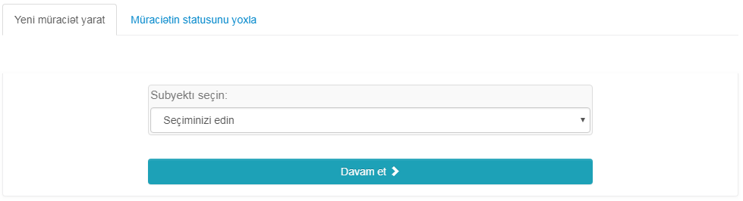
Şəkil 4

Yeni müraciətin göndərilməsi üçün “Yeni müraciət yarat” bölməsindən subyekt seçimi edilməlidir. (Şəkil 5)
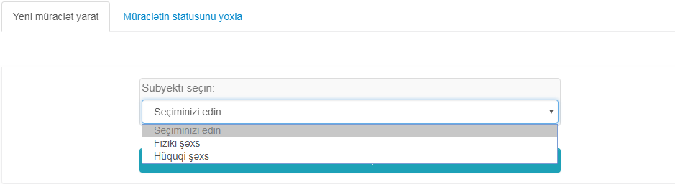

Şəkil 5
Subyekt olaraq “Fiziki şəxs” seçimi edildikdən sonra “Sifarişçinin FİN kodu” daxil edilməlidir və “Davam et” düyməsi seçılməlidir. (Şəkil 6)
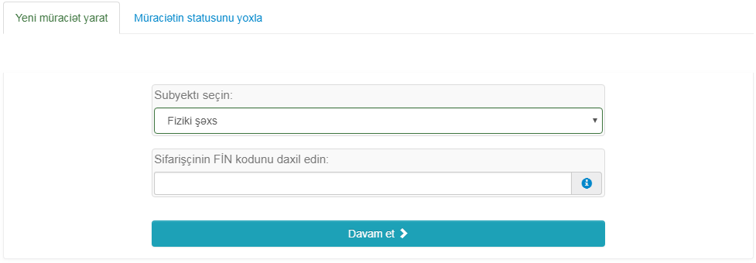

Şəkil 6
Subyekt olaraq “Hüquqi şəxs” seçimi edildikdən sonra “Müəssisə adı” və “VÖEN” daxil edilməlidir və “Davam et” düyməsi seçılməlidir. (Şəkil 7)
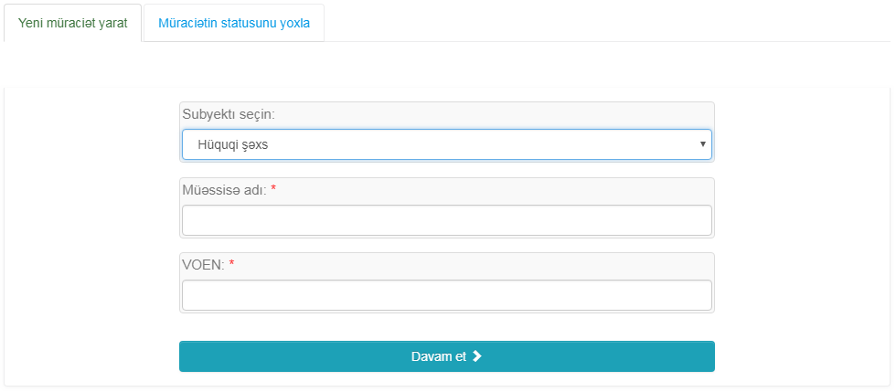

Şəkil 7

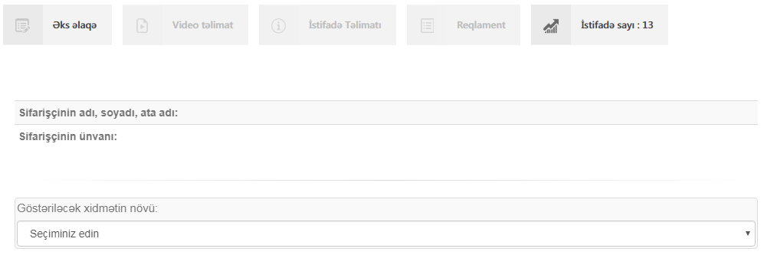
“Davam et” düyməsi seçildikdə şəkil 8-də təqdim olunan ekran açılacaqdır.
Şəkil 8

Göstərilməsi istənilən xidmətın adı təqdim edilən siyahıdan seçilməliidir (Şəkil 9).
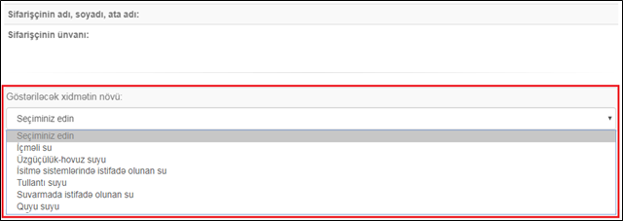

Şəkil 9

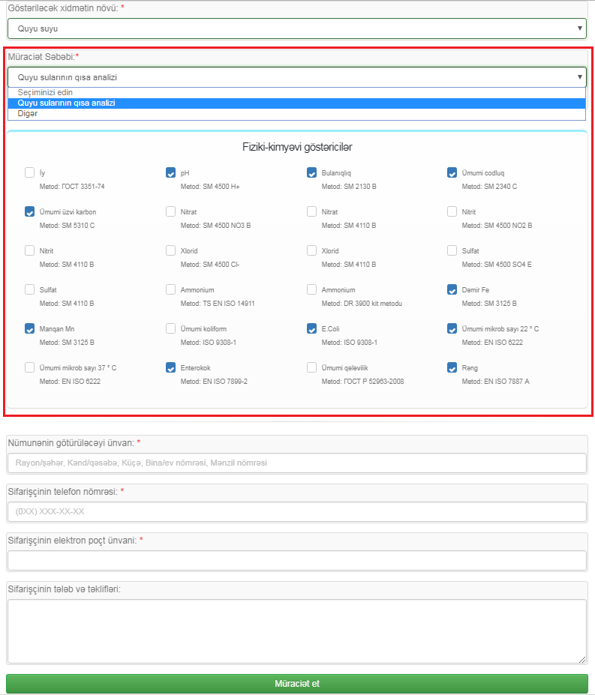
Göstəriləcək xidmətin növü seçildikdən sonra “Müraciət səbəbi” seçilməlidir. Müraciət səbəbi olaraq şablon müraciətlər təqdim edilir. Şablon müraciətlər seçildikdə yoxlanılması gərəkən tövsiyə olunan paramertlər avtomatik olaraq seçiləcəkdir. Sifarişçi yoxlanılacaq parametrlərdə dəyişiklik edə bilər. Şablon müraciətləri olmayan xidmətlərdə “Şifarişin məqsədi” xanasında aparılması istənilən yoxlamanın məqsədi yazılmalıdır və yoxlanılması istənilən parametrlər sifarişçi tərəfindən seçilməlidir. (Şəkil 10)
Şəkil 10

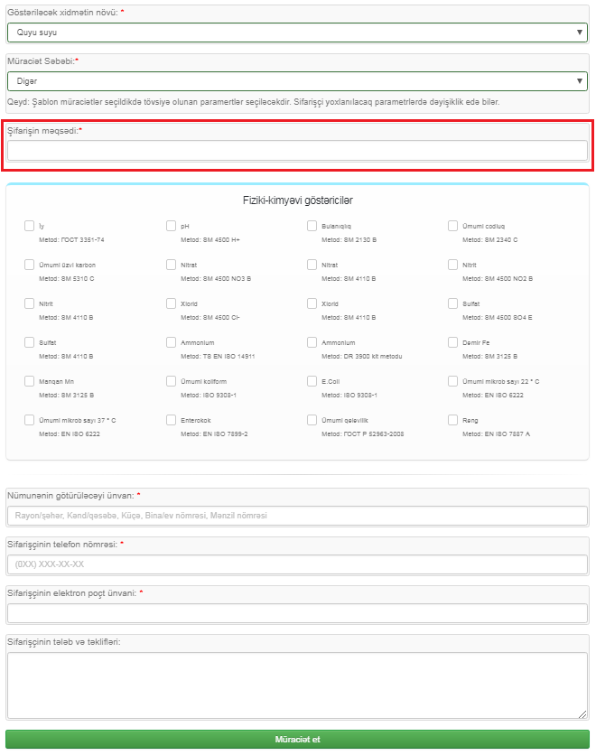
Müraciət səbəbi olaraq “Digər” seçildikdə “Şifarişin məqsədi” xanasında aparılması istənilən yoxlamanın məqsədi yazılmalıdır və yoxlanılması istənilən parametrlər sifarişçi tərəfindən seçilməlidir (Şəkil 11).
Şəkil 11

Şifarişçi tərəfindən “Nümunənin götürüləcəyi ünvan”, “Telefon nömrəsi” və “Elektron poçt ünvan” məlumatları da daxil edilməlidir.
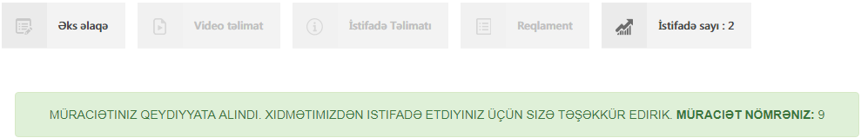
Məlumatlar daxil edildikdən sonra “Müraciət et” düyməsi basıldıqda müraciət uğurla qeydiyyata alındlqda ekranda “Müraciətiniz qeydiyyata alındı. Xidmətimizdən istifadə etdiyiniz üçün sizə təşəkkür edirik. Müraciət nömrəniz: _XX_” məlumatı verilir (Şəkil 12).
Şəkil 12

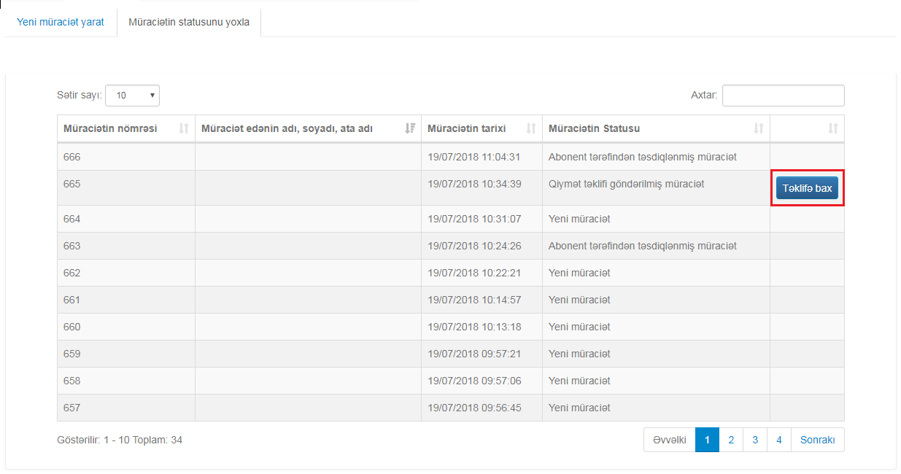
Sifarişçi tərəfindən göndərilən müraciətə aidiyyatı əməkdaşlar tərəfindən baxılır və təqdim olunan məlumatlar düzgün olduğu təqdirdə müraciət qəbul olunur. Müraciətin qeydiyyata alınması ilə bağlı müraciət edən şəxsın elektron poçt ünvanına məlumat göndərilir. Sifarişçi elektron poçt ünvanına göndərilən məlumatda qeyd olunan “Qiymət təklifi”ni xidmətin təqdim olunduğu www.e-gov.az portalına qoşularaq “Müraciətin statusunu yoxla” bölməsindən “Təklifə bax” düyməsini seçməklə elektron formada əldə edə biləcəkdir (Şəkil 13).
Şəkil 13

Sifarişçi “Təklifi yüklə” seçməklə “Qiymət təklifi”i ilə tanış olmalıdır. Sifarişçi “Qiymət təklifi”ni qəbul etməsi və ödənişin edilməsinə təminat verməsi üçün xidmətin təqdim olunduğu www.e-gov.az portalında təsdiqləmə əməliyyatı aparmalıdır. Sifarişçi tərəfindən “Qiymət təklifi” qəbul edilməyib imtina əməliyyatı aparıldıqda əməliyyat sonlandırılır (Şəkil 14). Sifarişçi tərəfindən “Qiymət təklifi” qəbul edilib təsdiqləmə əməliyyatı aparıldıqda müraciət aidiyyatı əməkdaşlara icra üçün yönləndirilir.
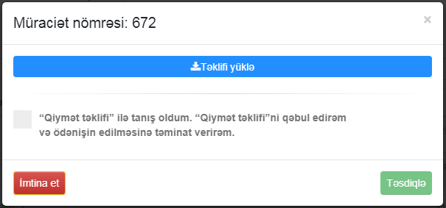

Şəkil 14
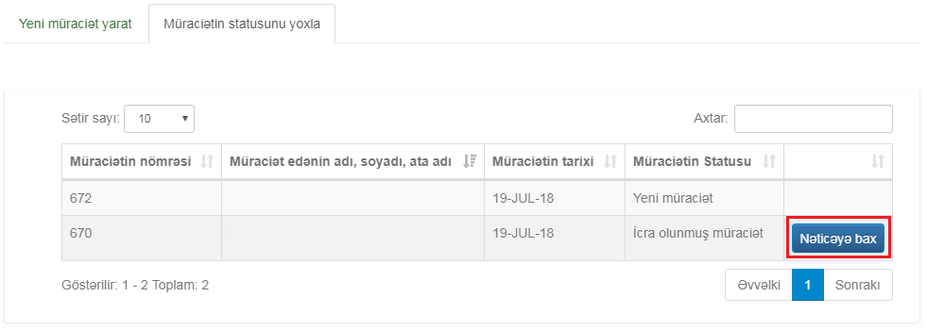
İcra üçün daxil olan müraciət əsasında aidiyyatı əməkdaşlar tərəfindən nümunənin təqdim olunan ünvandan götürülməsi, sifarişçi ilə müqavilə bağlanılması və xidmətin dəyərinin ödənilməsi üçün sifarişçiyə “Analiz sifariş forması”nın təqdim edilməsi təmin edilir. “Analiz sifariş forması”nın əsasında ödəniş edildikdən sonra ödəniş qəbzi sifarişçi tərəfindən Mərkəzi laboratoriyaya təqdim edilməlidir. Götürülən nümunə üzərində seçilən parametrlər üzrə Mərkəzi laboratoriyada yoxlamalar aparılır. Yoxlamalar yekunlaşdıqda və ödənişin edilməsi təmin edildikdən sonra sifarişçiyə elektron poçt vasitəsilə müraciətin yekunlaşması və nəticənin www.e-gov.az portalından əldə edilməsi ilə bağlı məlumat göndərilir. Sifarişçi yoxlamanın nəticələrini www.e-gov.az portalında “Müraciətin statusunu yoxla” bölməsindən “Nəticəyə bax” düyməsini seçməklə elektron formatda əldə edə biləcəkdir (Şəkil 15).

Şəkil 15
Açılan pəncərədə “Nəticəni yüklə” seçimi ilə sifarişçi yoxlamanın nəticələrini elektron formada əldə edə biləcəkdir (Şəkil 16).
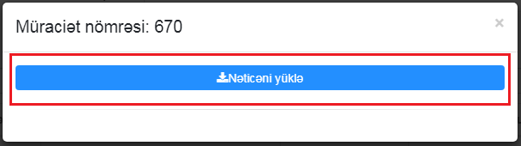

Şəkil 16

